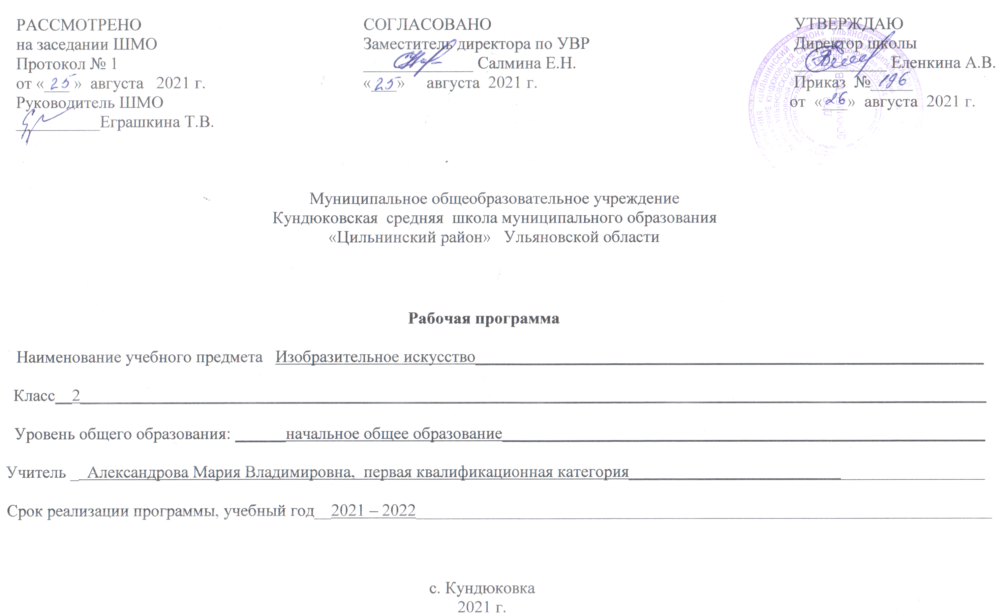

Планируемые результаты освоения предмета.

Личностные результаты
- чувство гордости за культуру и искусство Родины, своего города;
- уважительное отношение к культуре и искусству других народов нашей страны и мира в целом;
- сформированность эстетических чувств, художественно-творческого мышления, наблюдательности и фантазии;
- развитие этических чувств, доброжелательности и эмоционально—нравственной отзывчивости, понимания и сопереживания чувствам других людей;
- умение сотрудничать с товарищами в процессе совместной деятельности, соотносить свою часть работы с общим замыслом;
- умение обсуждать и анализировать собственную художественную деятельность и работу одноклассников с позиций творческих задач данной темы, с точки зрения содержания и средств его выражения.
Метапредметные результаты
Регулятивные УУД
• Проговаривать последовательность действий на уроке.
• Учиться работать по предложенному учителем плану.
• Учиться отличать верно выполненное задание от неверного.
• Учиться совместно с учителем и другими учениками давать эмоциональную оценку деятельности класса на уроке.
Познавательные УУД
• Ориентироваться в своей системе знаний: отличать новое от уже известного с помощью учителя.
• Делать предварительный отбор источников информации: ориентироваться в учебнике (на развороте, в оглавлении, в словаре).
• Добывать новые знания: находить ответы на вопросы, используя учебник, свой жизненный опыт и информацию, полученную на уроке.
• Перерабатывать полученную информацию: делать выводы в результате совместной работы всего класса.
• Сравнивать и группировать произведения изобразительного искусства (по изобразительным средствам, жанрам и т.д.).
• Преобразовывать информацию из одной формы в другую на основе заданных в учебнике и рабочей тетради алгоритмов самостоятельно выполнять творческие задания.
Коммуникативные УУД
• Уметь пользоваться языком изобразительного искусства:
а) донести свою позицию до собеседника;
б) оформить свою мысль в устной и письменной форме (на уровне одного предложения или небольшого текста).
• Уметь слушать и понимать высказывания собеседников.
• Уметь выразительно читать и пересказывать содержание текста.
• Совместно договариваться о правилах общения и поведения в школе и на уроках изобразительного искусства и следовать им.
• Учиться согласованно работать в группе.
Предметные результаты
Учащиеся должны знать:
- основные жанры и виды произведений изобразительного искусства начальные сведения о средствах выразительности и эмоционального воздействия рисунка (линия, композиция, контраст света и тени, размер, характер, сочетание оттенков цвета, колорит и т.п.);
- основные средства композиции (высота горизонта, точка зрения, контрасты тени и света, цветовые отношения, выделение главного центра);
- простейшие сведения о наглядной перспективе, линии горизонта, точке схода;
- начальные сведения о светотени (свет, тень, полутень, блик, рефлекс, собственная и падающая тени), о зависимости освещения предмета от силы и удаленности источника освещения;
- о делении цветового круга на группу «холодных» и «теплых» цветов, промежуточный зеленый, на хроматические и ахроматические цвета;
- начальные сведения о видах современного декоративно-прикладного искусства и их роли в жизни человека;
- начальные сведения о художественной народной резьбе по дереву, украшении домов, предметов быта, керамике, вышивке, дизайне;
- роль фантазии и преобразования форм и образов в творчестве художника;
- о деятельности художника (что и с помощью каких материалов может изображать художник);
- особенности работы акварельными и гуашевыми красками, а также назначение палитры.

Учащиеся должны уметь:
- высказывать простейшие суждения о картинах и предметах декоративно-прикладного искусства;
- стремиться верно и выразительно передавать в рисунке простейшую форму, основные пропорции, общее строение и цвет предметов;
- использовать формат листа (горизонтальный, вертикальный) в соответствии с задачей и сюжетом;
- использовать навыки компоновки;
- передавать пространственное отношение (изображать на листе бумаги основание более близких предметов ниже, дальних — выше, ближние предметы крупнее равных им, но удаленных и т.п.);
- применять приемы рисования кистью, пользоваться палитрой, использовать художественную выразительность материалов, уметь ровно и аккуратно закрасить поверхность в пределах намеченного контура;
- менять направление штриха, линии, мазка согласно форме;
- составлять узоры в полосе, квадрате, круге из декоративно обобщенных и переработанных форм растительного мира, из геометрических фигур;
- лепить несложные объекты (фрукты, животных, фигуры человека, игрушки);
- составлять аппликационные композиции из разных материалов (аппликация, коллаж)
- использовать приобретенные знания и умения в практической деятельности и повседневной жизни:
- для самостоятельной творческой деятельности;
- обогащение опыта восприятия произведений изобразительного искусства;
- оценки произведений искусства (выражения собственного мнения) при посещении выставки.

В результате изучения изобразительного искусства второклассник научится:
- понимать, что такое деятельность художника (что может изображать художник – предметы, людей, события; с помощью каких материалов изображает художник – бумага, холст, картон, карандаш, кисть, краски и пр.);
- узнавать основные жанры (натюрморт, пейзаж, анималистический жанр, портрет) и виды произведений (живопись, графика, скульптура, декоративно-прикладное искусство и архитектура) изобразительного искусства;
- называть известные центры народных художественных ремёсел России (Хохлома, Городец, Дымково);
- различать основные (красный, синий, жёлтый) и составные (оранжевый, зелёный, фиолетовый, коричневый) цвета;
- различать тёплые (красный, жёлтый, оранжевый) и холодные (синий, голубой, фиолетовый) цвета;
- узнавать отдельные произведения выдающихся отечественных и зарубежных художников, называть их авторов;
- сравнивать различные виды изобразительного искусства (графики, живописи, декоративно-прикладного искусства, скульптуры и архитектуры);
- использовать художественные материалы (гуашь, акварель, цветные карандаши, восковые мелки, тушь, уголь, бумага);
- применять основные средства художественной выразительности в рисунке, живописи и скульптуре (с натуры, по памяти и воображению); в декоративных работах – иллюстрациях к произведениям литературы и музыки;
- пользоваться простейшими приёмами лепки (пластилин, глина);
- выполнять простейшие композиции из бумаги и бросового материала.

Второклассник получит возможность научиться:
- использовать приобретённые знания и умения в практической деятельности и повседневной жизни, для самостоятельной творческой деятельности;
- воспринимать произведения изобразительного искусства разных жанров;
- оценивать произведения искусства (выражение собственного мнения) при посещении выставок, музеев изобразительного искусства, народного творчества и др.;
- применять практические навыки выразительного использования линии и штриха, пятна, цвета, формы, пространства в процессе создания композиций.

Содержание учебного предмета.

Во 2 классе тема года «Ты и искусство» раскрывается в разделах «Чем и как работают художники», «Реальность и фантазия», «О чем говорит искусство», «Как говорит искусство».
В рабочей программе определены система уроков, дидактическая модель обучения, педагогические средства, с помощью которых планируются формирование и освоение знаний и соответствующих умений и навыков. Предусматривается освоение трех способов художественного выражения действительности: изобразительного, декоративного и конструктивного. Для этого система уроков продолжается опираться на знакомство учащихся с Мастерами Изображения, Украшения, Постройки. Постоянное практическое участие школьников в этих трех видах деятельности позволит систематически приобщать их к миру искусства.
Тематическое планирование построено таким образом, чтобы дать школьникам ясные представления о системе взаимодействия искусства с жизнью. При раскрытии темы урока предусматривается широкое привлечение жизненного опыта детей, примеров из окружающей действительности. Работа на основе наблюдения и эстетического переживания окружающей реальности является важным условием основания детьми программного материала. Стремление к выражению своего отношения к действительности должно служить источником развития образного мышления.
В тематическом плане определены виды и приемы художественной деятельности школьников на уроках изобразительного искусства с использованием разнообразных форм выражения:
- изображение на плоскости и в объеме (с натуры, по памяти, по представлению);
- декоративная и конструктивная работа;
- восприятие явлений действительности и произведений искусства;
- обсуждение работ товарищей, результатов коллективного творчества, в процессе которого формируются навыки учебного сотрудничества (умение договариваться, распределять работу, оценивать свой вклад в деятельность и её общий результат) и индивидуальной работы на уроках;
- изучение художественного наследия;
- подбор иллюстративного материала к изучаемым темам;
- прослушивание музыкальных и литературных произведений (народных, классических, современных).
Темы и задания уроков предполагают создание игровых и сказочных ситуаций. Умение организовывать уроки-диспуты, уроки-путешествия и уроки-праздники. От урока к уроку происходит постоянная смена художественных материалов. Овладение их выразительными возможностями.
Многообразие видов деятельности и форм работы с учениками стимулирует их интерес к предмету, изучению искусства и является необходимым условием формирования личности ребенка.
Тематическим планом предусматривается широкое использование наглядных пособий, материалов и инструментария информационно-технологической и методической поддержки как из учебника и коллекций классических произведений, так и из арсенала авторских разработок педагога.
Как и чем работает художник (8часа)
Три основные краски. Изображение поляны цветов по памяти. Пять красок – всё богатство цвета. Изображение небесных объектов и стихий. Пастель, цветные мелки, акварель. Изображение осеннего леса по памяти. Выразительные возможности аппликации. Аппликация коврика. Выразительные возможности графических материалов. Изображение зимнего леса. Выразительность материалов для работы в объёме. Объёмное изображение животных. Выразительные возможности бумаги. Сооружение игровой площадки. Любой материал может стать выразительным. Изображение ночного города.
Любой материал может стать выразительным (обобщение).

Реальность и фантазия (7 часа)
Изображение и реальность. Изображение диких (домашних) животных. Изображение и фантазия. Изображение сказочных животных. Украшение и реальность. Украшение кокошника, воротника. Украшение и фантазия. Изображение паутинок, снежинок. Постройка и реальность. Постройка и фантазия. Создание макета фантастического города Конструирование из бумаги подводного мира. Братья-Мастера всегда работают вместе(обобщение).Ёлочные игрушки.
О чем говорит искусство (11 часов)
Выражение характера животных. Изображение животных с характером. Выражение характера человека. Изображение сказочного мужского образа. Выражение характера человека. Изображение сказочного женского образа. Выражение характера человека. Создание в объёме сказочных персонажей. Изображение природы в разных состояниях (контрастных). Выражение характера через украшение. Украшение кокошников и оружия. Выражение намерений через украшение. Украшение сказочных флотов (аппликация). Выражение чувств, мыслей, настроений в изображении, украшении, постройке Создание композиций, передающих мир сказочных героев.
Как говорит искусство (8 часов)
Цвет как средство выражения: тихие и звонкие цвета. Изображение весенней земли. Линия как средство выражения: ритм линий. Изображение весенних ручьев
Линия как средство выражения: характер линий. Изображение ветки с характером. Ритм пятен как средство выражения. Ритмическое расположение летящих птиц
Пропорции выражают характер. Лепка людей, животных с разными пропорциями. Ритм линий и пятен, цвет, пропорции (обобщение). Панно «Весна. Шум птиц»
Обобщающий урок года. Выставка лучших работ. Цвет как средство выражения: тихие и звонкие цвета. Изображение весенней земли.

Тематическое планирование.

№ п/п | Тема урока | Ко-во час
Как и чем работают художники (8ч)
1 | Три основных цвета – жёлтый, красный, синий. | 1
2 | Белая и черная краски. | 1
3 | Пастель и цветные мелки, акварель, их выразительные возможности. | 1
4 | Выразительные возможности аппликации. | 1
5 | Выразительные возможности графических материалов. | 1
6 | Выразительность материалов для работы в объёме. | 1
7 | Выразительные возможности бумаги. | 1
8 | Неожиданные материалы (обобщение темы). | 1
Реальность и фантазия (7ч)
9 | Изображение и реальность. | 1
10 | Изображение и фантазия. | 1
11 | Украшение и реальность. | 1
12 | Украшение и фантазия. | 1
13 | Постройка и реальность. | 1
14 | Постройка и фантазия. | 1
15 | Братья – Мастера Изображения, Украшения и Постройки всегда работают вместе (обобщение темы). | 1
О чем говорит искусство (11ч)
16 | Выражение характера изображаемых животных. | 1
17 | Выражение характера животных в литературных произведениях (сказках, баснях). | 1
18-19 | Выражение характера человека в изображении.  Мужской образ. | 2
20-21 | Выражение характера человека в изображении.  Женский образ. | 2
22 | Образ человека и его характера выраженный в объеме. | 1
23 | Изображение природы в разных состояниях. | 1
24 | Выражение характера человека через украшение. | 1
25 | Выражение намерений через украшение. | 1
26 | В изображении, украшении и постройке человек выражает свои мысли, чувства, настроение, свое отношение к миру (обобщение темы). | 1
Как говорит искусство (8ч)
27 | Теплые и холодные цвета. Борьба теплого и холодного. | 1
28 | Тихие и звонкие цвета. | 1
29 | Что такое ритм линий? | 1
30 | Характер линий. | 1
31 | Ритм и движение пятен. | 1
32 | Пропорции выражают характер. | 1
33 | Ритм линий и пятен, цвет – средства выразительности любой композиции. | 1
34 | Ритм линий и пятен, цвет – средства выразительности любой композиции. Обобщение за год. | 1

Приложения
Календарно - тематическое планирование.

№ п/п | Тема урока | Ко-во час | Дата по плану | Дата факт.
Как и чем работают художники (8ч)
1 | Три основных цвета – жёлтый, красный, синий. | 1
2 | Белая и черная краски. | 1
3 | Пастель и цветные мелки, акварель, их выразительные возможности. | 1
4 | Выразительные возможности аппликации. | 1
5 | Выразительные возможности графических материалов. | 1
6 | Выразительность материалов для работы в объёме. | 1
7 | Выразительные возможности бумаги. | 1
8 | Неожиданные материалы (обобщение темы). | 1
Реальность и фантазия (7ч)
9 | Изображение и реальность. | 1
10 | Изображение и фантазия. | 1
11 | Украшение и реальность. | 1
12 | Украшение и фантазия. | 1
13 | Постройка и реальность. | 1
14 | Постройка и фантазия. | 1
15 | Братья – Мастера Изображения, Украшения и Постройки всегда работают вместе (обобщение темы). | 1
О чем говорит искусство (11ч)
16 | Выражение характера изображаемых животных. | 1
17 | Выражение характера животных в литературных произведениях (сказках, баснях). | 1
18-19 | Выражение характера человека в изображении.  Мужской образ. | 2
20-21 | Выражение характера человека в изображении.  Женский образ. | 2
22 | Образ человека и его характера выраженный в объеме. | 1
23 | Изображение природы в разных состояниях. | 1
24 | Выражение характера человека через украшение. | 1
25 | Выражение намерений через украшение. | 1
26 | В изображении, украшении и постройке человек выражает свои мысли, чувства, настроение, свое отношение к миру (обобщение темы). | 1
Как говорит искусство (8ч)
27 | Теплые и холодные цвета. Борьба теплого и холодного. | 1
28 | Тихие и звонкие цвета. | 1
29 | Что такое ритм линий? | 1
30 | Характер линий. | 1
31 | Ритм и движение пятен. | 1
32 | Пропорции выражают характер. | 1
33 | Ритм линий и пятен, цвет – средства выразительности любой композиции. | 1
34 | Ритм линий и пятен, цвет – средства выразительности любой композиции. Обобщение за год. | 1

